Конспект по художественно-эстетическому развитию

в старшей группе.

Тема. «Ваза с ветками».

Цель: развитие у детей способностей к художественному творчеству, используя разные приёмы и способы в работе с бумагой.

Задачи.

Обучающие:

-учить составлять весеннюю композицию из веток, располагая симметрично изображение на альбомном листе;

-совершенствовать умения вырезать одинаковые детали из бумаги, гармошкой (листочки), а симметричны изображения из бумаги, сложенной пополам (вазу);

-закреплять умения разрезать бумагу на короткие и длинные полоски;

-закреплять технику безопасности при работе с ножницами и клеем;

-активизировать речь и познавательную деятельность.

Развивающие:

-развивать эстетические чувства, творческие способности;

Воспитательные:

-воспитывать интерес к аппликации, к познанию окружающего мира.

Оборудование и материалы: альбомные листы, полоски зеленого и коричневого цвета, прямоугольники разного цвета для ваз, клей, влажные салфетки для рук, ножницы с закруглёнными концами; полоски бумаги разного цвета для дополнения изображения, ноутбук.

Ход образовательной деятельности.

Дети стоят полукругом.

**Воспитатель.**

(читает стихотворение)

Если снег повсюду тает, День становится длинней.

Если всё зазеленело И в полях звенит ручей,

Если солнце ярче светит. Если птицам не до сна,

Если стал теплее ветер, Значит к нам пришла?..

**Дети.** Весна!

Воспитатель показывает детям вазу с ветками.

**Воспитатель.**

К нам сейчас весна пришла,

Тепло и радость принесла.

Вы на вазу поглядите,

Что стоит в ней мне скажите?

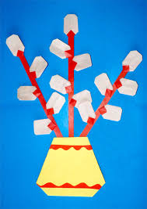 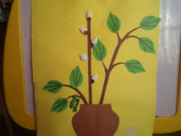

**Дети.**

Ваза с веточками, весенние веточки с распустившимися листочками.

Воспитатель и дети рассматривают ветки в вазе. Какие они красивые, на некоторых набухли почки, а кое где появились первые маленькие листики.

Воспитатель объясняет, что если много веточек в вазе, то это называется букетом.

**Воспитатель.**

Давайте поможем Весне, сделаем много весенних веточек,

соберём их в букетики и поставим в вазочки. Пусть Весна порадуется.

Дети соглашаются.

Воспитатель показывает образец «Ваза с ветками» детям, объясняет, что они будут вырезывать и наклеивать вазу с ветками.

**Воспитатель.**

Для того, чтобы составить красивую композицию из весенних

веточек, давайте вспомним каким способом нужно вырезывать вазу и листочки из бумаги?

**Дети:**

1.Складываем лист бумаги напополам, прижимая уголки друг к другу, линия сгиба должна быть слева. Рисуем нужную линию и вырезаем по ней.

2. Складываем полоску бумаги гармошкой, рисуем на ней нужную фигуру. Вырезаем.

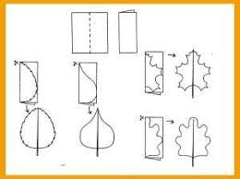 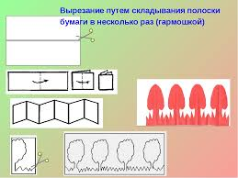

1. 2.

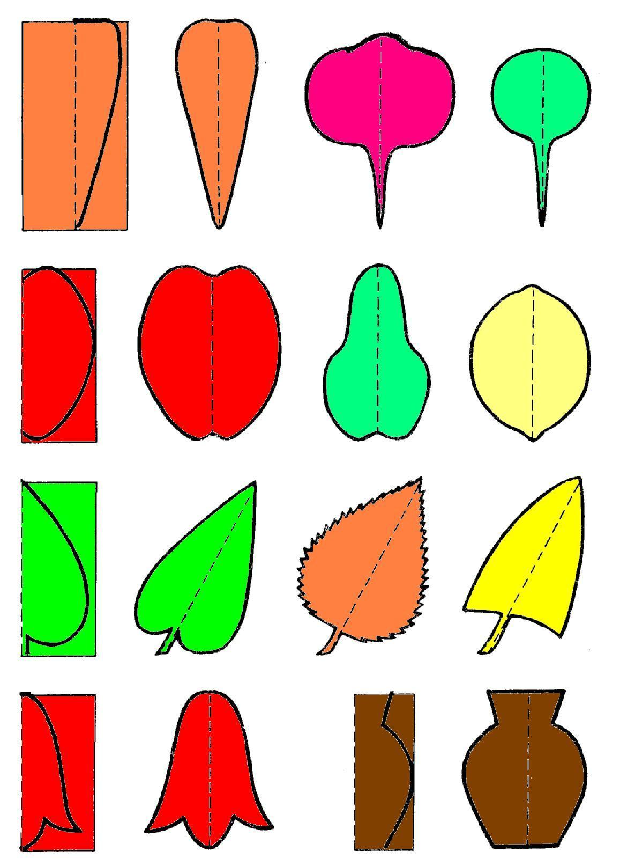

Воспитатель вызывает кого-нибудь из детей для показа способа изображения.

После вырезания деталей для композиции, воспитатель на мольберте показывает, как симметрично, красиво можно расположить вазу, веточки и дополнить композицию деталями.

Воспитатель предлагает каждому вырезать по желанию вазу и красиво наклеить её на листе, затем вырезать ветки, листочки, собрать их в красивый букет и наклеить.

**Воспитатель.**

Давайте ещё раз повторим и закрепим как мы будем

наклеивать вазу с ветками.

Дети вспоминают приёмы и способы, которые необходимы для наклеивания вазы с весенними ветками.

**Воспитатель.**

Давайте вспомним правила, которые необходимы нам для работы.

**Дети.**

Сидеть ровно, низко не наклоняться к столу, кончики ножниц держать вниз, клеем работать аккуратно.

**Воспитатель.**

Прежде чем приступить к работе давайте разомнём наши пальчики.

Пальчиковая гимнастика.

Солнце в небе ярко светит, (руки вверху, сжимаем и раз

жимаем пальцы)

Погулять выходят дети. (шагают на месте)

Во дворе сосульки плачут, (указательным пальцем правой руки, постучать по ладошке левой руки)

С крыши звонко капли скачут.

(прыгают на месте)

Воспитатель включает запись музыки Чайковского «Времена года» ( «Март»,

« Апрель», «Май». Дети приступают к работе.

Готовые композиции выставляют на мольберте.

**Воспитатель.**

Ребята, посмотрите, какие красивые весенние веточки в вазах у вас получились. Давайте их рассмотрим и расскажем кому, какие понравились.

Дети анализируют работы.

Делятся впечатлениями, что больше всего понравилось и запомнилось на занятии.